Прокуратура Сызранского района разъясняет:

Что делать, если ребенок стал жертвой преступления либо подвергается травле в сети?

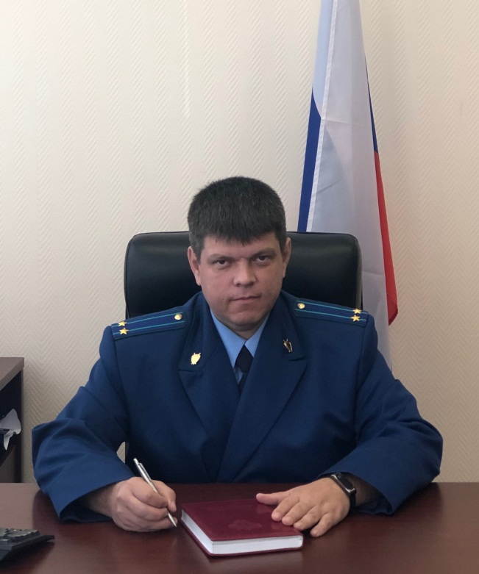
Разъясняет исполняющий обязанности прокурора Сызранского района Геннадий Лебедев.
В случае выявления фактов увлечения ребенка опасными играми, вступления в сообщества, представляющие опасность для его жизни или здоровья, травли, переписки со взрослыми лицами на совершенно не детские темы, необходимо принять следующие первоочередные меры:
- сохранить контакты лиц, совершающих противоправные действия;
- сообщить в полицию о противоправных действиях в отношении детей.
Если родители самостоятельно увидели в сети нежелательный контент, они могут принять самое непосредственное участие в ограждении детей от нежелательной информации.
Для этого они должны обратиться на официальный сайт Роскомнадзора России, заполнить простую электронную форму и скопировать в адресную строку адрес страницы сайта, содержащего нежелательный контент.
После проверки сайта Роскомнадзором доступ к соответствующей странице в сети, мессенджере или Интернете будет заблокирован.

30.03.2021

